

《Java程序设计》上机实验报告

第 5 次上机

学号： 201611130126

姓名： 袁宇昊

学院： 信息科学学院

专业： 计算机科学

教师： 栾华

日期： 2019.3.28

1. 实验要求

1.上机之前应做好充分准备，认真思考所需的上机题目，提高上机效率。

2.独立上机输入和调试自己所编的程序，切忌抄袭、拷贝他人程序。

3.上机结束后，整理出实验报告。书写报告时，重点放在实验的方法、思路以及总结反思上，以达到巩固课堂学习、提高动手能力的目的。

1. 实验过程

对于每个问题，可以包括:

1.实验步骤，如对某个问题的分析、算法思路；

2.实验过程，如关键代码。

3.运行结果，如相关问题运行结果的截图，结果说明等等。

1. 实验目的

1．学习java.lang包中类的应用。

2．了解流式输入输出的基本原理。

3．掌握File、FileInputStream、FileOutputStream、RandomAccessFile等类的使用方法。

四、实验内容（每个程序需要建立一个独立的Java包）

InputString是一个公共的类，其中有一个静态函数getString(InputStream),函数是从特定的InputStream中读入一行字符串（不带有行末的“/r/n”）。函数如下：

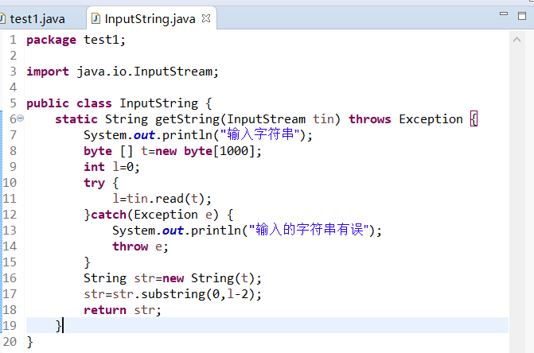

1．将一个字符串转换为整数，并显示它。

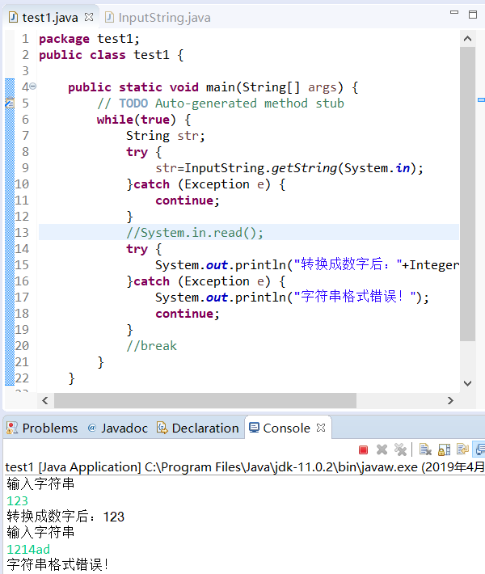

2．将一个byte数组内容转换为字符串，并显示它。

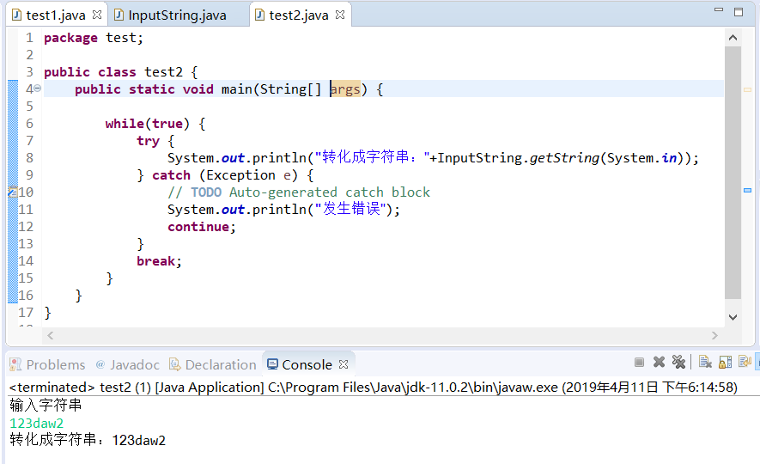

3．设计一个计算一个数（通过键盘输入）的正弦值程序。

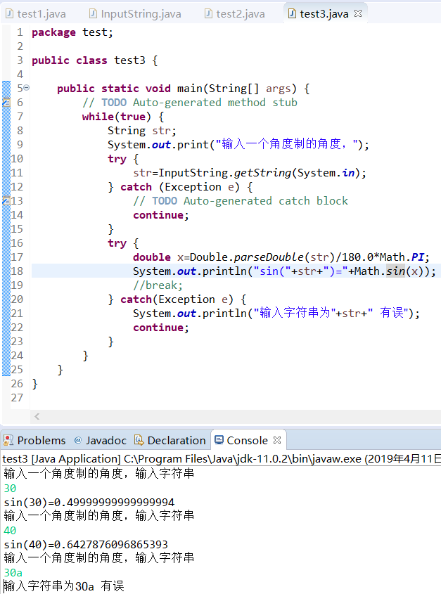

4．创建一个顺序文件，向其中写入键盘输入的字符，并回显在屏幕上。

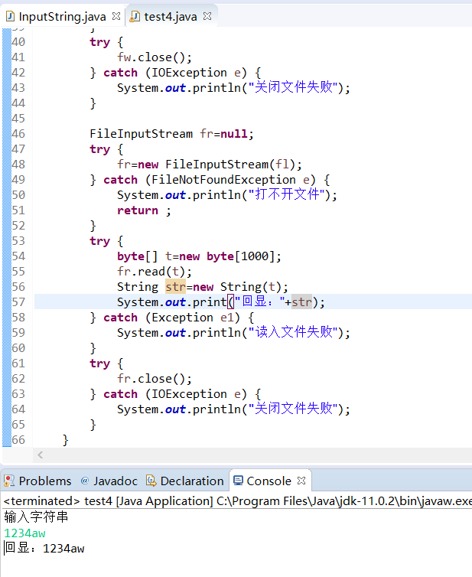

5．设计一个实现记录人名和电话号码功能的Java应用程序，人名和电话号码通过键盘录入，记录文件存入磁盘，文件名为“phonesnumber.txt”，要求每次运行程序时显示已记录的人名和电话号码，并将文件读、写指针指向文件尾，当输入新的“姓名”和“电话号码”时，从文件尾追加新输入的内容，当输入“exit”字符串时程序结束。

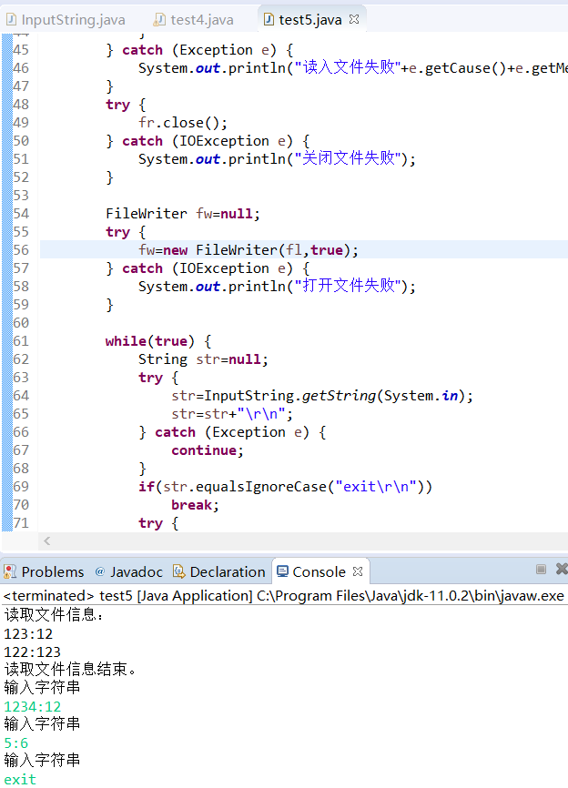

上图为第一次写入。原文件已有123:12\n122:123\n信息。

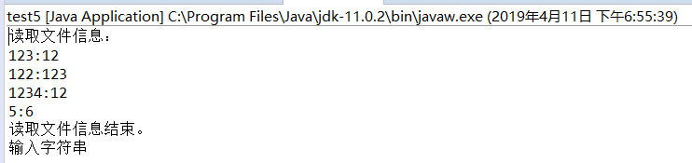

上图为第二次写入。

6．思考与分析*

（1）描述对文件进行读写操作的过程。

1 用文件路径去打开文件作为File类。

2 用一种流处理类（InputStream\FileWriter\FileReader\OutputStream）去关联文件类File（部分类可以用路径直接关联）。

3 用流去处理要进行的读写操作。

4 关闭流。

（2）描述字符流和字节流的区别。

字节流在操作时本身不会用到缓冲区（内存），是文件本身直接操作的，而字符流在操作时使用了缓冲区，通过缓冲区再操作文件。

（3）字符串显示为什么会出现乱码？

字符的编码类型和打开程序的解码不同。

提交说明：  
提交一个rar 或zip压缩文件，其中包括：实验报告、源程序等，rar 或zip文件名为学生学号和姓名。

例如，20192255225_姓名_实验x

文件夹内包括所有源程序、工程文件等也用此命名。  
发送到：yueer0538@126.com